ПОПУЛЯРНЫЕ ТРАНЗИСТОРЫ ДЛЯ ИМПУЛЬСНЫХ ИСТОЧНИКОВ ПИТАНИЯ
НАИМЕН-НИЕ | НАПРЯЖЕНИЕ | ТОК | СОПР-НИЕ | МОЩНОСТЬ | ЕМКОСТЬ  ЗАТВОРА | Qg  (ПРОИЗ-ТЕЛЬ) | КОРПУС
СЕТЕВЫЕ (220 V)
IRFBC30 | 600V | 3.6A | 1.8 Ω | 100W | 660pF | 17...23nC (ST) | 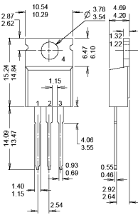
IRFBC40 | 600V | 6.2A | 1 Ω | 125W | 1300pF | 38...50nC (ST)
IRF740 | 400V | 10A | 0.48 Ω | 125W | 1400pF | 35...40nC (ST)
IRF840 | 500V | 8A | 0.85 Ω | 125W | 1300pF | 39...50nC (ST)
STP8NK80Z | 800V | 6A | 1.3 Ω | 140W | 1300pF | 46nC (ST)
STP10NK60Z | 600V | 10A | 0.75 Ω | 115W | 1370pF | 50...70nC (ST)
STP14NK60Z | 600V | 13A | 0.5 Ω | 160W | 2220pF | 75nC (ST)
STP25NM50N | 550V | 22A | 0.14 Ω | 160W | 2570pF | 84nC (ST)
IRFB18N50K | 500V | 17A | 0.26 Ω | 220W | 2830pF | 120nC (IR)
SPA20N60C3 | 650V | 20A | 0.19 Ω | 200W | 2400pF | 87...114nC (IN)
STP17NK40Z | 400V | 15A | 0.25 Ω | 150W | 1900pF | 65nC (ST)
STP8NK80ZFP | 800V | 6A | 1.3 Ω | 30W | 1300pF | 46nC (ST) | 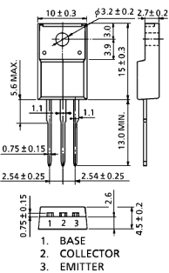
STP10NK60FP | 600V | 10A | 0.19 Ω | 35W | 1370pF | 50...70nC (ST)
STP14NK60FP | 600V | 13A | 0.5 Ω | 160W | 2220pF | 75nC (ST)
STP17NK40FP | 400V | 15A | 0.25 Ω | 150W | 1900pF | 65nC (ST)
STP20NM60FP | 600V | 20A | 0.29 Ω | 45W | 1500pF | 54nC (ST)
IRFP22N60K | 600V | 22A | 0.24 Ω | 370W | 3570pF | 150nC (IR) | 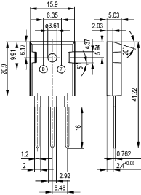
IRFP32N50K | 500V | 32A | 0.135 Ω | 460W | 5280pF | 190nC (IR)
IRFPS37N50A | 500V | 36A | 0.13 Ω | 446W | 5579pF | 180nC (IR)
IRFPS43N50K | 500V | 47A | 0.078 Ω | 540W | 8310pF | 350nC (IR)
IRFP450 | 500V | 14A | 0.33 Ω | 190W | 2600pF | 150nC (IR)  75nC (ST)
IRFP360 | 400V | 23A | 0.2 Ω | 250W | 4000pF | 210nC (IR)
IRFP460 | 500V | 20A | 0.27 Ω | 280W | 4200pF | 210nC (IR)
SPW20N60C3 | 650V | 20A | 0.19 Ω | 200W | 2400pF | 87...114nC (IN)
SPW35N60C3 | 650V | 34A | 0.1 Ω | 310W | 4500pF | 150...200nC (IN)
SPW47N60C3 | 650V | 47A | 0.07 Ω | 415W | 6800pF | 252...320nC (IN)
STW45NM50 | 550V | 45A | 0.1 Ω | 417W | 3700pF | 87...117nC (ST)

